Презентация к занятию №11,12
Лифт

Аннотация
№ занятия: | 11,12
Тема занятия: | Подъемный механизм
Тип занятия: | Проект
Продолжительность занятия: | 2 академических часа
Используемое оборудование: | Набор Роботрек «Базовый», светодиоды 2 шт.

Цель занятия – Изучение работы внешнего энкодера, на примере лифтового механизма.
Программа занятия:
1. Определение понятия «Лифт».
2. История возникновения подъемных механизмов.
- Определение понятия «Лифтовый ловитель».
- Изучение работы датчика «Внешний энкодер».
- Использование внешнего энкодера в лифтовом механизме.
Оборудование: Набор Роботрек «Базовый», светодиод 2 шт.
Методы обучения: На достижение целей занятия направлены используемые педагогом методы. Используются следующие методы учебно-познавательной деятельности: словесный, методы и приёмы самостоятельной работы. Используется групповая форма работы.
Выбранные методы позволяют реализовать цели системно-деятельностного подхода. Форма проведения занятий выбрано с учетом возрастных особенностей и способствует формированию личностных и регулятивных универсальных учебных действий.
Ход занятия
- Организационный момент
Приветствие. Определение отсутствующих. Проверка готовности обучающихся к занятию.
- Актуализация и изучение нового материала
(используется презентация № 1)

- Название проекта (Лифт).
- Цель и программа занятия.
- Определение понятия «Лифт».
- История возникновения подъемных механизмов.
- Определение понятия «Лифтовый ловитель».
- Изучение работы датчика «Внешний энкодер»
- Использование внешнего энкодера в лифтовом механизме.
- Переход к созданию интерактивной модели лифт.
Демонстрация обучающего видео №1 (в папке «Материалы к занятию»)

Лифт (от англ. глагола lift — поднимать) — вид транспорта, используемый для вертикального перемещения. Лифт состоит из лифтовой кабины, в которой размещаются пассажиры и грузы, и механизма, приводящего кабину в движение. Кабина перемещается по вертикальным направляющим между различными уровнями (этажами).
Древним подъемным устройством — прообразом лифта является подъемник в одном из домов древнеримского города Геркуланум, который находится у подножия вулкана Везувий, и подобно Помпеям, стал его жертвой. При раскопках в доме были найдены хорошо сохранившиеся элементы подъемника, которое служило для поднятия приготовленных блюд из кухни в расположенную над ней столовую. Находка датируется 79 годом н.э, - годом извержения Везувия. Подъемник приводился в действие мускульной силой.
Первый электрический пассажирский лифт был запатентован в 1861 году Элишем Грейвсем Отисом. Именно им был разработан ключевой элемент современного лифта - автоматический ловитель - устройство, останавливающее лифт в случае обрыва троса.
Электрический пассажирский лифт с реечным механизмом был изготовлен немецкой фирмой Siemens&Halske в 1880 году. Он поднимался на высоту 22 метра за 11 секунд. Первый электрический лифт фирмы «Отис» был смонтирован в одном из нью-йоркских небоскрёбов в 1889 году.
Отныне проблема подъема больше не сдерживала рост зданий вверх. Самый высокий небоскреб США ("Сирс Тауэр" в Чикаго) имеет 106 лифтов, 16 из которых - двухэтажные, то есть принимают и высаживают пассажиров сразу с двух этажей. Два экспресс-лифта для посетителей смотровой площадки на крыше преодолевают 412 метров за минуту и несколько секунд.
Безопасность
Как-то в мае 1854 года на Всемирной выставке в Нью-Йорке Отис собрал толпу зевак и журналистов и продемонстрировал им «смертельный аттракцион». Он залез на платформу открытого лифта, которая находилась на высоте четвертого этажа. На платформе уже стояли бочки и ящики, так что нагружена она была будь здоров. Отис махнул рукой, и его помощники перерубили тросы. Толпа вздохнула, но лифт не упал. Сработало изобретение Отиса, лифтовый тормоз.
Лифтовый ловитель - Устройство, предотвращающее падение (не управляемое скольжение вниз вдоль лестницы) кабины лифта при обрыве или ослаблении тягового каната лифтовой системы.
В результате срабатывания ограничителя скорости лебедка обесточивается, а ловители прочно захватывают направляющие, надежно удерживая на них кабину.
Датчик угла поворота вала (энкодер)
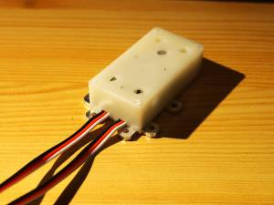
Датчик угла поворота вала (энкодер)
ТЕХНИЧЕСКИЕ ХАРАКТЕРИСТИКИ
- 1) Напряжение питания: 5В
- 2) Количество каналов: 2
- 3) Тип прерывателя: оптический щелевой
- 4) Дипазон поворота вала: не ограничен
- 5) Минимальный измеряемый угол поворота: 5 градусов

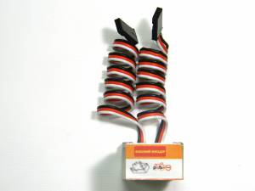
Датчик угла поворота вала пригодится тогда, когда вам нужно повернуть вал на заданный угол или количество оборотов, но рабочего угла серводвигателя в 180 градусов не хватает. Чаще всего энкодеры используют чтобы измерять пройденный роботом путь, крепя их напрямую к двигателям и измеряя угол, на который провернулся вал колеса.
Работа энкодера основана на следующем принципе: внутри корпуса располагается непрозрачный диск с прорезями и 2 щелевых оптических датчика. Каждый датчик имеет собственный вывод (поэтому у модуля 2 шины). В процессе вращения диск с помощью своих прорезей поочередно заставляет срабатывать тот или иной канал датчика. По взаимному состоянию каждого из каналов можно судить о направлении вращения. Подробнее об энкодерах - здесь.

Подключение
Датчик использует два стандартных 3-пиновых разъема и подключается в порты IN контроллера "Трекдуино". Для подключения одного датчика требуется 2 свободных порта (по одному на каждый канал). Всего можно подключить и использовать до 4 энкодеров.
При подключении датчика следует выбрать, какой из проводов будет «каналом А», а какой - «каналом B». Соответствие каналов и проводов не фиксированное, пользователь сам должен выбрать в зависимости от ситуации, руководствуясь при это правилом: при чтении показаний датчика программа будет принимать за положительное направление вращение от «А» в сторону «В», например:
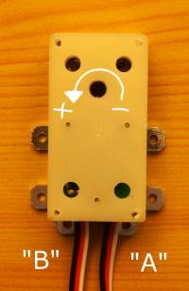
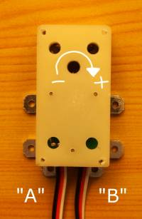

Программирование
Блоки, необходимые для работы с энкодером, расположены в группе блоков «Датчики».
При использовании энкодеров первым делом необходимо выполнить установку всех подключенных энкодеров в секции «Уставнока»(Setup()) с помощью блока «Установка энкодера» в графическом режиме или функции setupEnc(int encoder, int chA, int chB) в текстовом режиме.
Изменение переменных, в которых хранятся углы поворота энкодеров, происходит с помощью т.н. механизма прерываний, поэтому эти показания будут меняться даже если программа занята чем-либо, например, выполняет функцию задержки. Поэтому обращаться за показаниями энкодера можно сколь угодно редко, «срабатывания» оптических датчиков пропускаться не будут.
Точность энкодера (минимальный шаг)- 5 градусов.
Значения, возвращаемые блоком , всегда кратны 5 градусам (-20, -15, -10, -5, 0, 5, 10…)
Счетчик (переменная), в которой храниться угол поворота, переполняется при ± 2,147,483,645 градусах (около 6 миллионов оборотов). Впрочем, ресурс самого датчика гораздо меньше.
Блок и генерируемая им функция | Описание
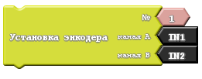  void setupEnc(int encoder, int chA, int chB) | Выполняет установку энкодера, сообщает программе, к каким портам он подключен. Необходимо вызывать в секции «Установка» для каждого подключенного энкодера.  Аргументы:  № (int encoder) - условный номер энкодера, по которому в дальнейшем к нему будет обращаться функция опроса.  канал А (int chA) - порт IN, к которому подключен провод канала А  канал B (int chB) - порт IN, к которому подключен провод канала B
long getEncDegrees(int encoder) | Возвращает угол поворота, определенного энкодера в градусах.  Аргументы:  № (int encoder) - условный номер энкодера, угол поворота которого необходимо сообщить
  void setEncToZero(int encoder) | Обнуляет текущие показания по определенному энкодеру, «сбрасывает» счетчик.  Аргументы:  № (int encoder) - условный номер энкодера, показания которого необходимо обнулить

Примеры использования в проектах

Вывод показаний двух энкодеров в последовательный порт
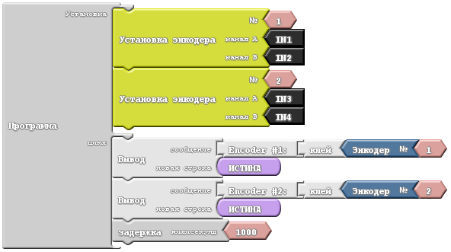
- Сборка модели по инструкции
- Программирование модели (пример – образец программы есть в папке «Материалы к занятию»)
Программирование модели по заданию:
1) Необходимо, чтобы при нажатии на кнопку вверх или вниз, лифт осуществлял перемещение на 1
2) После светового сигнала необходимо повернуть флажок в сторону того, кто раньше нажал на кнопку.
3) После поворота флажка остановить выполнение программы.
- Тестирование модели
- Разбор модели
- Закрепление изученного учебного материала и рефлексия
- Что нового и интересного вы узнали на занятии?
- Какие понятия вы запомнили? (игра, игрушка, контроллер Трекдуино)
- Что сконструировали?
- Что понравилось на занятии?
- Итоги занятия.
Отметить наиболее активных обучающихся.

Использованная литература:
- Котроллер Трекдуино [Электронный ресурс]. URL: http://www.robotrack-rus.ru/wiki/ehlektronika/trekduino (дата обращения: 08.07.2016)
- Физическая энциклопедия. В 5-ти томах. – М.: Советская энциклопедия. Главный редактор А.М. Прохоров, 1988.
- Портал «Словари и энциклопедии» [Электронный ресурс]. URL: http://dic.academic.ru/ (дата обращения: 25.06.2016)
- [Электронный ресурс]. URL: https://www.youtube.com/watch?v=aVEVAIDRVXM (дата обращения: 28.06.2016).
- Электронная электротехническая библиотека, [Электронный ресурс]. URL: http://electrolibrary.info/ (дата обращения: 28.06.2016).
- Портал «Электротехника» [Электронный ресурс]. URL: http://window.edu.ru/catalog/?p_rubr=2.2.75.30 (дата обращения: 28.06.2016).
- Портал «Библиотека юного исследователя» [Электронный ресурс]. URL: http://nplit.ru/books/ (дата обращения: 28.06.2016).
- Научная библиотека (информатика, математика, физика) [Электронный ресурс]. URL: http://alnam.ru/ (дата обращения: 28.06.2016).
- Библиотека юного конструктора [Электронный ресурс]. URL:
http://publ.lib.ru/ARCHIVES/B/''Biblioteka_yunogo_konstruktora''/_''Biblioteka_yunogo_konstruktora''.html
- Энциклопедия юного физика [Электронный ресурс]. URL: http://padaread.com/?book=18526&pg=1 (дата обращения: 28.06.2016).
- Основы робототехники [Электронный ресурс]. URL: http://padaread.com/?book=3159&pg=7 (дата обращения: 28.06.2016).

